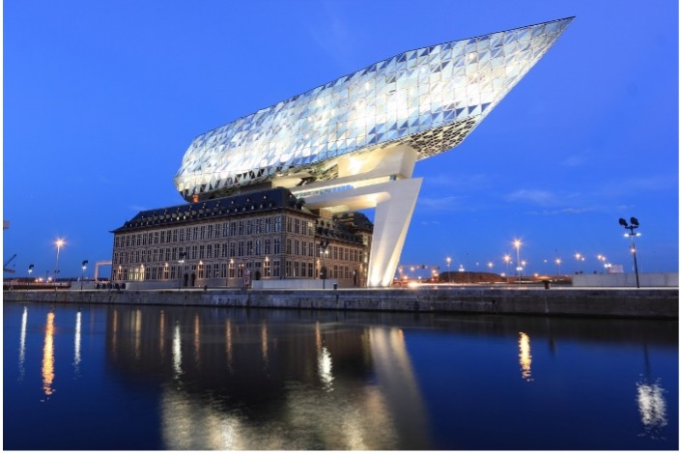

BOOKING 06 45554085 – 06 87805818
info@evasionicral.com evasionicral.com
Partenze 2025
min 2 pax
1480,00

BELGIO E
OLANDA da Bruxelles
per persona in camera doppia
8 giorni / 7 notti

date:
Luglio: 6, 13*, 20*, 27 (domenica) Agosto: 3, 10, 17, 24 (domenica)
WHATSAPP +39 3286229906

- Viaggio aereo con volo di linea andata e ritorno, Italia/Bruxelles/Italia bagaglio incluso
- Accompagnatore solo in italiano
- 7 colazioni a buffet.
- 5 cene in albergo.
- Guide localI: Visiteremo: Bruxelles, Gand, Anversa,
- Bruges, Rotterdam, Amsterdam

- Tasse aeroportuali € 160,00 da riconfermare al momento dell’emissione dei biglietti
- Bevande durante i pasti
- Facchinaggio, mance e spese personaIi
- Le mance e gli extra di carattere personale
- Trasferimento da e per aeroporto
- Assicurazione obbligatoria annullamento medico e bagaglio € 65,00
- Quanto non espressamente indicato alla voce “ la quota comprende”
- Supplemento 13 e 20 Luglio € 60,00
- Supplemento singola € 490,00
- Pacchetto ingressi obbligatorio € 73 adulto € 67 bambino

1º Giorno – BRUXELLES
Arrivo in hotel. Incontro con gli altri partecipanti e la guida alle ore 19:30

2º Giorno – BRUXELLES-GAND- ROTTERDAM
Partenza alle 08:15 per Gand, antica città che conserva uno splendido centro storico e monumentale. Potremo ammirare i suoi canali e avremo splendidi panorami dal ponte San Michele e le antiche banchine di Grano ed Erbe. Crociera lungo i canali. Partenza per l’Olanda, iniziando per la città con il più grande porto d’Europa, Rottterdam, per una panoramica, dove rimarremo sorpresi dall’architettura d'avanguardia dei suoi edifici.

3º Giorno – ROTTERDAM-DELFT-L’AIA-AMSTERDAM
Partenza per Delft, famosa per la ceramica bianca e blu, caratteristica principale di questa romantica città. Continuazione per L'Aia, dove si trovano molti palazzi rappresentativi del paese, Buitenhof (Corte Eterna), Binnenhof (Corte Interna). E’ la sede del governo, della casa reale e anche della famosa Corte Internazionale di Giustizia. Partenza per Amsterdam, la capitale economica del paese, famosa per il patrimonio artistico e l’elaborato sistema di canali, che conosceremo con una crociera lungo i canali, che sarà una magnifica introduzione alla visita della città e ci daranno l’opportunità di scoprire la città da angoli sempre diversi .

4º Giorno – AMSTERDAM - ZAANSE SCHANS- VOLENDAM- AMSTERDAM
Mattinata sarà il momento per conoscere La piazza Dam, il Beghinaggio, il Palazzo Reale,.. sono solo alcuni dei monumenti che potremo ammirare durante la visita guidata della città che oggi è conosciuta per la sua impronta liberale e permissiva. Pomeriggio, escursione al vicino Zaanse Schans cammineremo tra mulini e case tradizionali, che ci daranno l’impressione di essere trasportati nelle antiche campagne olandesi, questi anche che sono il simbolo della lotta del paese per evitare di essere invaso dall’acqua del mare. Continueremo per Volendam, il villaggio di pescatori più caratteristico, con le sue case tradizionali e la passeggiata, sempre animata, con le bancarelle che vendono il pesce fresco (*1). Ritorno ad Amsterdam.

5º Giorno --AMSTERDAM-ANVERSA
Mattina, tempo libero in Amsterdam per effettuare una ultima passeggiata per le animate stradine del centro o se volete vedere alcune degli importanti musei; Rijksmuseum (per le opere classiche), o il museo di Van Gogh (*2). Partiremo alle 12’00 ore direttamente per Anversa. Visita della città con la sua imponente cattedrale ed il pregevole centro storico. Il suo grande porto ha dato origine a questa città, facendola diventare un centro economico importantissimo e capitale mondiale dei diamanti.

6º Giorno – ANVERSA-BRUGES-BRUXELLES
Partiamo per Bruges, la città gioiello delle Fiandre. Visita guidata del centro storico medievale, tra i più belli e ben conservati d'Europa. Potremo ammirare la piazza del Mercato, il Belfort (campanile di 80 metri), il grande Beghinaggio dove sembra che il tempo si sia fermato. Tempo libero per godersi l’animata atmosfera del suo centro. Partiamo per Bruxelles.

7º Giorno –- BRUXELLES
Mattinata dedicata alla visita guidata della capitale belga. Inizieremo per l'Atomium, una struttura che rappresenta una molecola di cristallo di ferro, diventata un simbolo di Bruxelles dopo l'Esposizione del 1958. Bruxelles è anche sede dell’Unione Europea, della Nato e di una buona parte dell’istituzioni come il Parlamento Europeo. Si potranno inoltre ammirare il vasto Palazzo di Giustizia, il Palazzo Reale, la spettacolare Grande Place e l’elegante galleria St Hubert. Pomeriggio libero per gli ultimi acquisti o semplicemente passeggiare nel centro storico che sorge intorno alla Grand Place.

8º Giorno – BRUXELLES
Fine dei servizi.
SUPPLEMENTI
Supplemento 13 e 20 Luglio € 60,00
Supplemento singola € 490,00
Evasionicral by Ultraviaggi Srl sede operativa Via Pio Foa 3 – 00152 - Roma
Tel. +39 06.45554085 – 06 87805818 (r.a.) - Fax +39 06.6781
Cod. Fisc. 05643500589 - P. Iva 01427101009 Cap.Soc. € 93.600,00 i.v. - CCIAA n. 500279 - Iscr. Trib. Roma Reg.
Soc . N. 5621/82 Aut.ne Reg. Lazio n. 1976/92 del 22/09/1992 - Determinazione Dirigenziale Provincia di Roma
n. 224 del 07/05/2003 Polizza RC Professionale CARIGE Assicurazioni n. 802424129

